**CFGS**

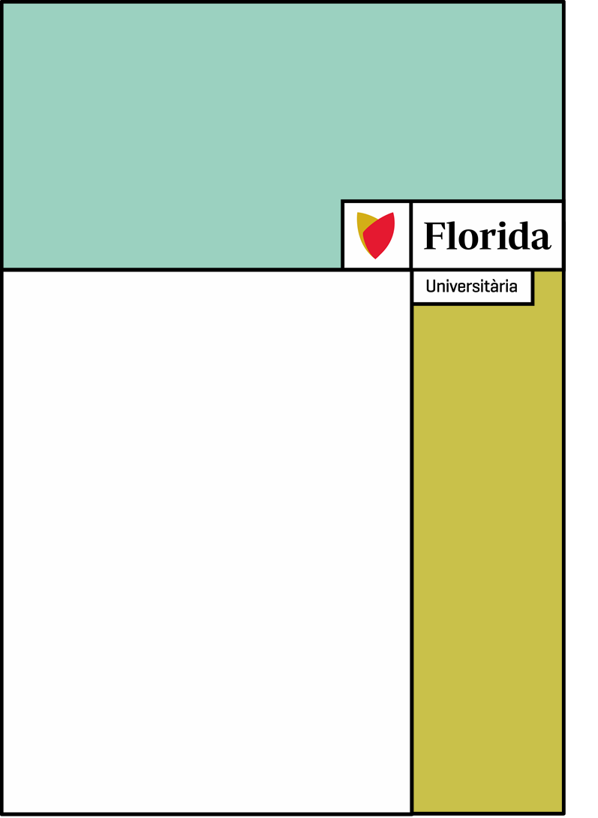

**DESARROLLO DE APLICACIONES WEB (DAW). Semipresencial**

**Diseño de Interfaces Web**

**(DIW)**

**Curso 2º**

**Unidad:** U1 – PLANIFICACIÓN DE INTERFACES GRÁFICAS

**Actividad:** AEV1 – GUÍA DE ESTILO

**Nombre y apellido del autor/a:** Diego Chaparro Ortiz

**Fecha:** 21/11/2024

**Correo:** dichor@alumnatflorida.es

Contenido

INTRODUCCIÓN 3

LOGO DE LA EMPRESA 4

COLORES DE LA WEB 4

CONTENIDO DE LA WEB (LETRA E IMAGENES) 5

FOTOGRAFÍAS 5

BARRA DE NAVEGACIÓN 6

WIREFRAME 8

INDEX 8

VENTA 9

ALQUILER 10

TALLER 11

RESUMEN PRODUCTO 12

COMPRA 1 13

COMPRA 2 14

DETALLES COMPLETOS PRODUCTO 15

MAPA DE NAVEGACIÓN 16

# INTRODUCCIÓN

**Uso del manual**

En este documento se indicará como debe de ir el estilo de la web de la empresa “BiciVal”, con una selección de colores y otros formatos acorde a la tienda. Se quiere recoger también los diferentes estándares para que el desarrollador tenga las facilidades para la maquetación posterior.

**Estructuración del manual**

Ejemplo Visual: Los diferentes estilos indicados en el manual van acompañados de su correspondiente imagen como los iconos seleccionados para los botones o diferentes secciones.

Recomendaciones de diseño: Se presenta el correspondiente “wireframe” para indicar la correcta maquetación de esta.

Colores: Se han selecciona una paleta de colores que corresponden al aspecto del logo de la empresa que se especificarán en este documento. Se deberá de usar los colores indicados de forma “explícita” por petición de los clientes (hablar con los clientes por si se tiene una mejor idea.)

Por otro lado se pondrán los diferentes iconos seleccionados para las diferentes partes de la web con una breve explicación de las mismas.

# LOGO DE LA EMPRESA

El logo de la empresa está compuesto por unos colores de “naturaleza” que es lo que quiere transmitir nuestro cliente, es el siguiente:



Este será la imagen principal de la página web que estará en la cabecera de la misma (ver el wireframe). Los colores de la web, que se verán en el siguiente punto, tienen que ser de la misma temática.

Se podrá usar en otras partes de la web, pero de forma principal será la imagen principal como hemos comentado hace un momento.

# COLORES DE LA WEB

Los colores seleccionados son acordes al logo de la propia empresa, es decir, quieren transmitir naturaleza. Por petición de los clientes (jefes), se debe de usar aquellos tonos de color de montaña ya que las bicicletas vendidas son para este tipo de terreno.

|  |  |
| --- | --- |
| **COLOR** | **CÓDIGO HEXADECIMAL** |
|  | #A2E635 |
|  | #3SE6S4 |
|  | #58E635 |
|  | #E6E435 |
|  | #5A6543 |
|  | #EB8649 |

# CONTENIDO DE LA WEB (LETRA E IMAGENES)

🡪Para el tipo de letra de la web se usarán los siguientes elementos:

**Título y subtítulo:** Calibri light (h1 🡪 16px || h2 🡪 13px) – Usar color #5C7457

**Texto general:** Arial (tamaño de 10.5px) – Usar el color por defecto del texto

**Texto botones sección:** Arial (Tamaño 10px) – Usar el color por defecto del texto.

**Texto footer:** Arial (Tamaño 8px) – Usar el color por defecto del texto.

**Logo BICIVAL:** 110X82px (border radius de 4px)

**Iconos cabecera:** 20X20px (border radius de 50px)

**Botones sección:** 60X10px (border radius 4px)

# FOTOGRAFÍAS

|  |  |
| --- | --- |
| **FOTOGRAFÍA** | **TAMAÑO SECCIÓN** |
|  | 🡪Imagen que se muestra en la sección de productos, cuando le das al botón de “descripción” se abre otra web donde se muestra la misma foto y toda la descripción.  **Tamaño**  300X210px |
|  | 🡪Tamaño de imagen que se muestra en la sección de resumen, se muestran las fotos que hay en la sección de carrito pero más pequeñas.  **Tamaño**  120X100px |

# BARRA DE NAVEGACIÓN

🡪La barra de navegación tendrá el logo de la empresa, los tres botones en la que representa cada una la sección y los iconos de idioma, carrito, sesión (iconos tienen su descripción un poco más alante). Se debe usar los siguientes tamaños:

ICONOS DE LA WEB

En este apartado se describen los iconos que se utilizarán en la web a petición de los clientes, en el caso de que haya un nuevo cambio se deberá informar y dejarlo por escrito.

|  |  |
| --- | --- |
| ICONO | DESCRIPCIÓN |
|  | Idioma valenciano, cuando pulsas en el botón de idioma se traduce la web en el idioma indicado. |
|  | Idioma castellano, cuando pulsas en el botón de idioma se traduce la web en el idioma indicado. |
|  | Búsqueda de productos en la web, cuando se pulsa aparece una sección de búsqueda con un botón de “buscar”. |
|  | Botón de inicio de sesión, también habrá una parte para darse de alta en la tienda BiciVal. |
|  | Icono para indicar que muestre los siguientes productos de la lista.  **IMPORTANTE:** Los dos productos anteriores se quedan en la parte de arriba visionados. |
|  | Icono de carrito (cesto de la compra), cuando se pulsa en este botón irás a la página de resumen de producto, añadir direcciones y método de pago. |
|  | Se trata del mismo icono que se muestra un poco más arriba pero indica la dirección correspondiente. |

# WIREFRAME

Aquí se van a mostrar las siguientes páginas que conforman la web, indicamos el nombre del archivo que deben de tener para tener una buena organización.

## INDEX

**Nombre del archivo:** index.html

🡪Pantalla principal de la web, se mostrará las novedades de la web.

## VENTA

**Nombre del archivo:** venta.html

🡪Página de la sección de “venta”, si pulsas en el botón de la barra de navegación con el mismo nombre iremos a esta página.

🡪La flecha de dirección muestra más productos disponibles, la parte anterior se queda visible.

## ALQUILER

**Nombre del archivo:** alquiler.html

🡪En esta sección se encuentra los productos que están disponibles para poder alquilar, siendo muy similar al de “venta”. Se acceder cuando das al botón de “alquiler” en la barra de navegación.

🡪En la flecha de dirección que hay abajo muestra más productos, la parte anterior se queda a la vista.

## TALLER

**Nombre del archivo:** taller.html

🡪Esta página es el apartado de taller, en la que el cliente podrá seleccionar una reparación (o varias) y puede escribir un poco más de descripción de la situación.

## RESUMEN PRODUCTO

**Nombre del archivo:** resumen.html

🡪Cuando vas al carrito y le das a “confirmar” te llevará a esta primera pantalla con un resumen de los productos para ver si está todo correcto.

## COMPRA 1

**Nombre del documento:** compra1.html

🡪Esta será la pantalla siguiente a la del resume, es decir, cuando el usuario le de a “Continuar” nos pedirá los datos de entrega.

## COMPRA 2

**Nombre del documento:** compra2.html

🡪Esta es la página para finalizar la compra, en la que ponemos los datos de la tarjeta. Se le pregunta al usuario si quieres guardar los datos de la tarjeta (de momento solamente se puede tarjeta en la web, en un futuro se podrán otros pagos).

## DETALLES COMPLETOS PRODUCTO

**Nombre del documento:** producto.html

🡪Cuando el usuario le da en uno de los productos de la sección “Venta” y “Alquiler”, se muestra la página con la foto del producto y una descripción completa del mismo. También tiene el botón de añadir para agregarlo al carrito.

# MAPA DE NAVEGACIÓN

El mapa de navegación ideal para este sitio web es el “**MAPA RETICULAR**”, es decir, están todas unidas entre sí. En este caso se trata de una página web pequeña y no se tiene tantas páginas (en el futuro puede ir creciendo).

Este tipo de mapa si va creciendo no es el ideal porque si se hace más grande el usuario podría llegar a perderse, pero en este caso la web tiene pocas secciones y se tiene que poder tirar atrás en el caso de que sea necesario.